Федеральный государственный образовательный стандарт дошкольного образования определяет соблюдение принципа преемственности ступеней образования и предполагает формирование у детей дошкольного возраста предпосылок к учебной деятельности. В целевых ориентирах выпускника детского сада говорится: «ребёнок способен к волевым усилиям, может следовать социальным нормам поведения и правилам в разных видах деятельности, во взаимоотношениях со взрослыми и сверстниками».
В последние годы проблема развития саморегуляции и произвольности поведения у старших дошкольников приобретает особую значимость в связи с усиленным вниманием взрослых к качеству подготовки детей к школе. Известно, что произвольное поведение рассматривается как важнейшая составляющая психологической зрелости к школьному обучению. Произвольное поведение связано со способностью отказаться при необходимости от того, что непосредственно привлекает и действовать в соответствии с поставленной целью. Развитие саморегуляции - одна из центральных линий развития детей. Разнообразие видов деятельности, которые осваивает дошкольник, объединяет одно - в них формируется важнейшее личностное новообразование этого возраста - произвольная регуляция поведения и деятельности, способность к самоконтролю.
Саморегуляция - процесс управления человеком собственными психологическими и физиологическими состояниями, а также поступками.
Произвольное поведение – произвольная регуляция деятельности и поведения, то есть способность ребёнка целенаправленно и осознанно планировать, управлять и оценивать свою деятельность и поведение.
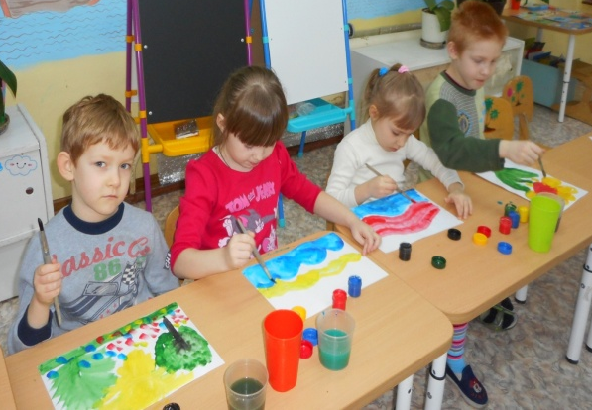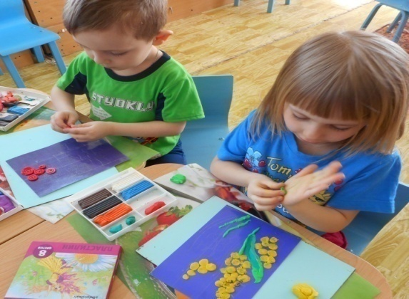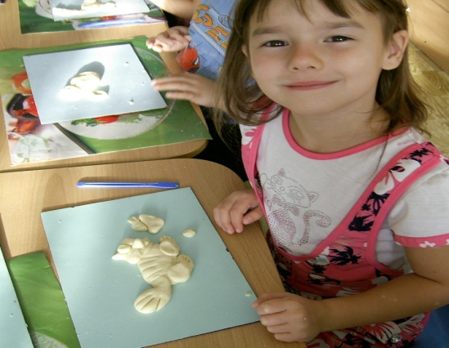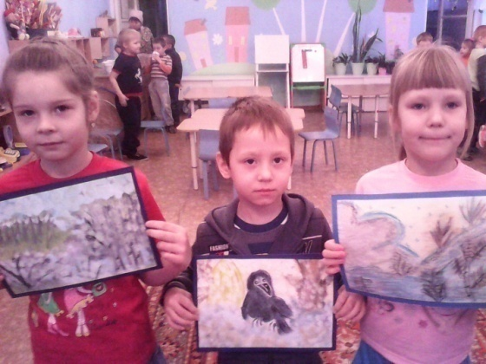
Эффективным средством в процессе формирования саморегуляции и произвольного поведения является продуктивная деятельность. Наши дети очень любят рисовать, лепить, делать различные поделки и т. д. В процессе продуктивной деятельности ребенок планирует и представляет конечный результат своего творчества - это стимулирует его на деятельность. Дошкольник совершает усилие над собой и своими желаниями для преодоления определенных трудностей. Когда он чего-то добивается, то у него формируется регуляция и саморегуляция деятельностной и поведенческой активности.
Интерес детей к созданию рисунков и поделок мы решили использовать в развитии волевых усилий, способности к саморегуляции.
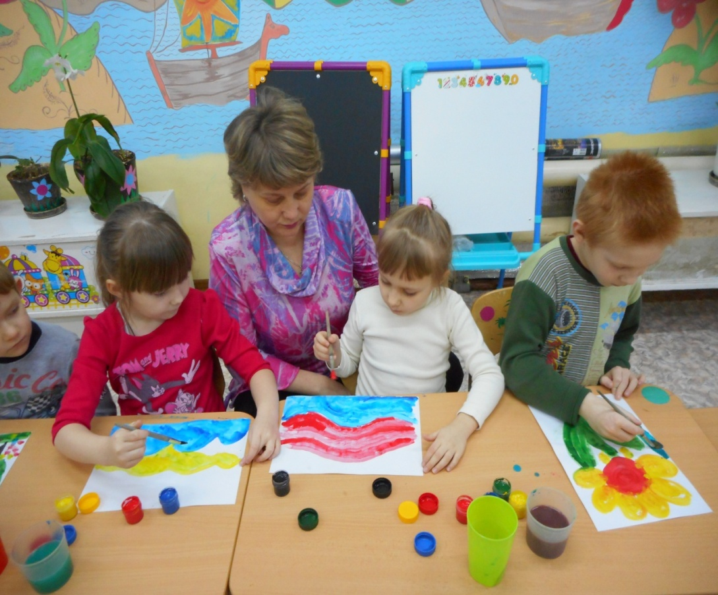

Особенностью программы «Детский сад – Дом радости» является развитие детей через разные виды деятельности. Для овладения деятельностью на уровне самостоятельности и творчества эффективно используется модель, которая позволяет ребенку спланировать деятельность от цели до результата, что способствует развитию произвольности и саморегуляции.
Это модель 5 пальцев, система из 5 компонентов: задумка – материала – инструментов – порядка действий и результата.

Важно, чтобы результат совпал с задумкой, постепенно, данная модель заменяется мыслительной моделью, которой ребёнок пользуется и последующие годы уже школьной жизни.
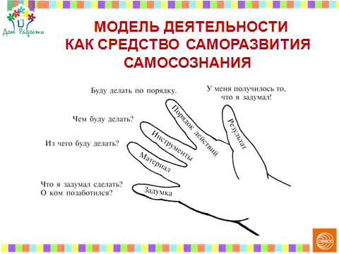

Важным аспектом в развитии саморегуляции в любой деятельности является использование правильной мотивации. Игровая мотивация – «Помоги игрушке»; помощь взрослому – «Помоги мне», «Научи меня»; «Создание предметов своими руками для себя или своих близких». Высокая степень проявления саморегуляции дошкольника видна при использовании педагогом «Отсроченной мотивации» - работа разбита на несколько этапов и для достижения цели нужно большое количество времени. Например, лепка из соленого теста дымковских игрушек (цель поставленная перед дошкольником – слепить игрушку на ярмарку).
1. Слепить игрушку 2. Высушить 3. Покрыть белой краской 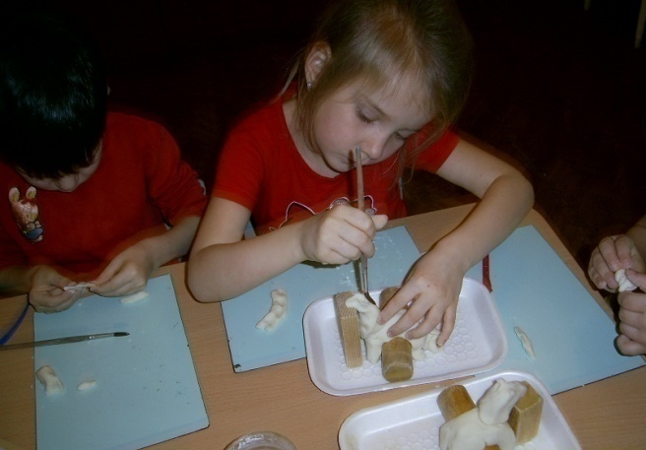 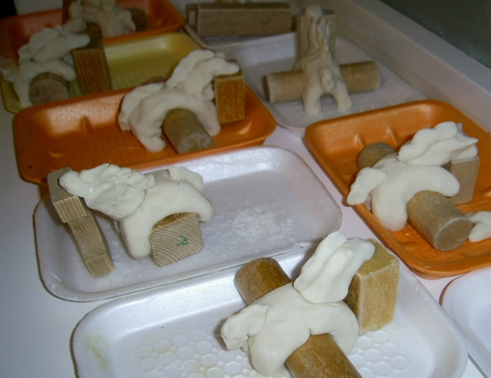 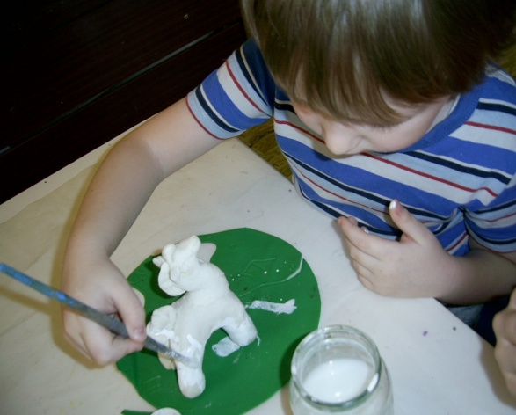

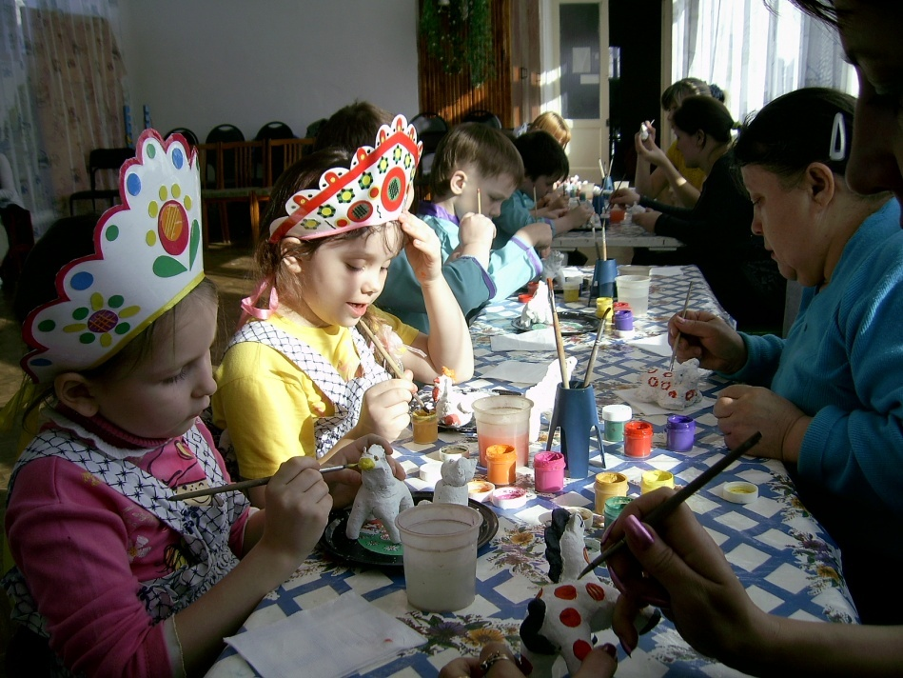
4. Расписать узорами на ярмарке
(совместная
деятельность
с родителями)

Для успешного развития произвольности и саморегуляции мы использовали игры-задания, основанные на продуктивной деятельности.
Изобразительные умения формируются с помощью действий, которые находятся под сознательным контролем. Через регуляцию таких действий осуществляется оптимальное управление умениями.
Представляя ребенку ряд упражнений, мы целенаправленно ориентируем его на развитие произвольности наряду с саморегуляцией поведения. Цель таких упражнений - добиться, чтобы ребенок мог долгое время придерживаться конкретного для данной ситуации правила.
Использование специальных тетрадей по изодеятельности.
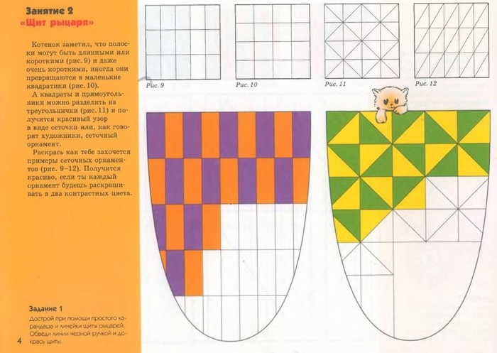
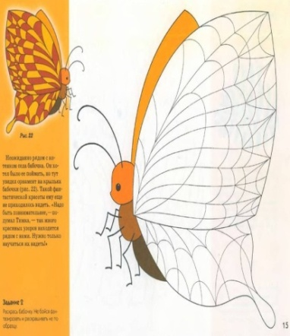
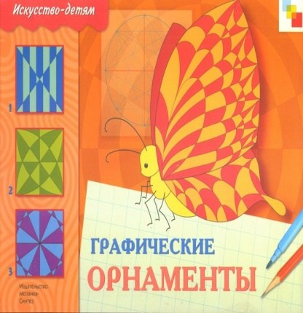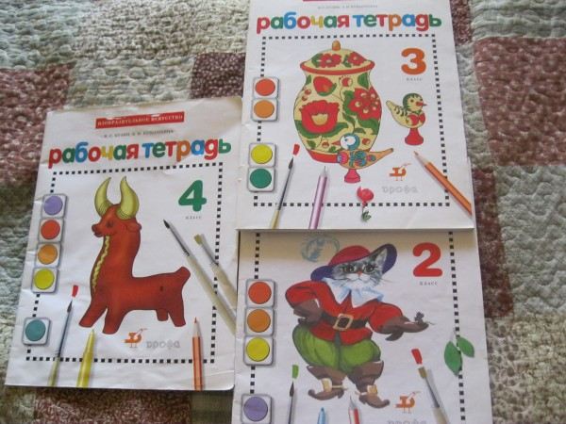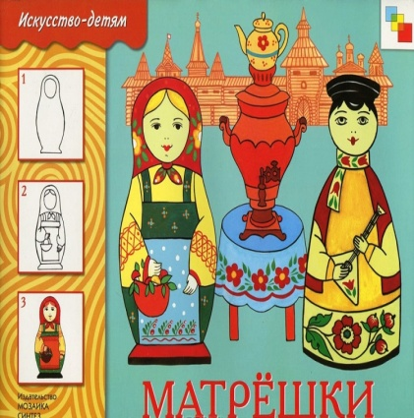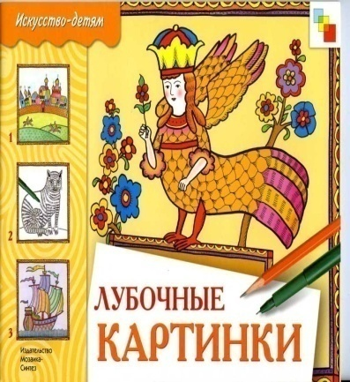
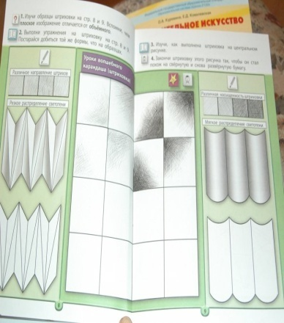
В старшем дошкольном возрасте формирование мотивов произвольного поведения дошкольников хорошо осуществляется в совместной деятельности со взрослыми (родители, педагоги), поэтому часто и с удовольствием использую эту форму работы. Во время совместной деятельности с родителями дошкольники чувствуют себя старше, важнее, увереннее, проявляют большое желание научить родителей как надо делать правильно, по порядку. Это показывает высокую степень развития саморегуляции у наших воспитанников.
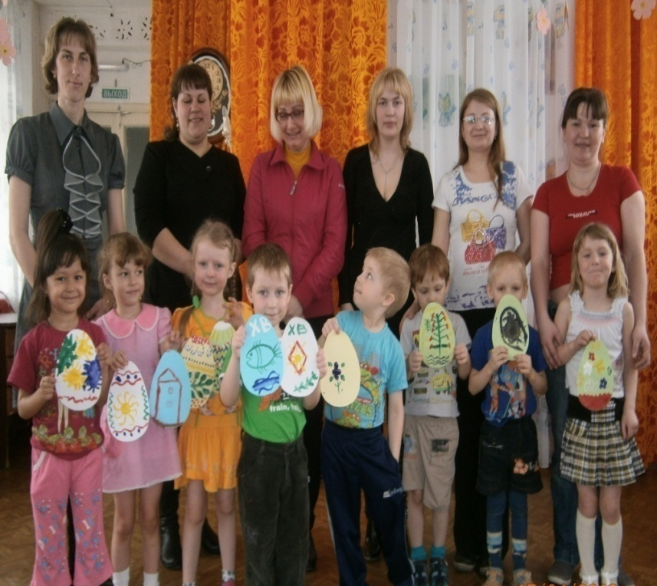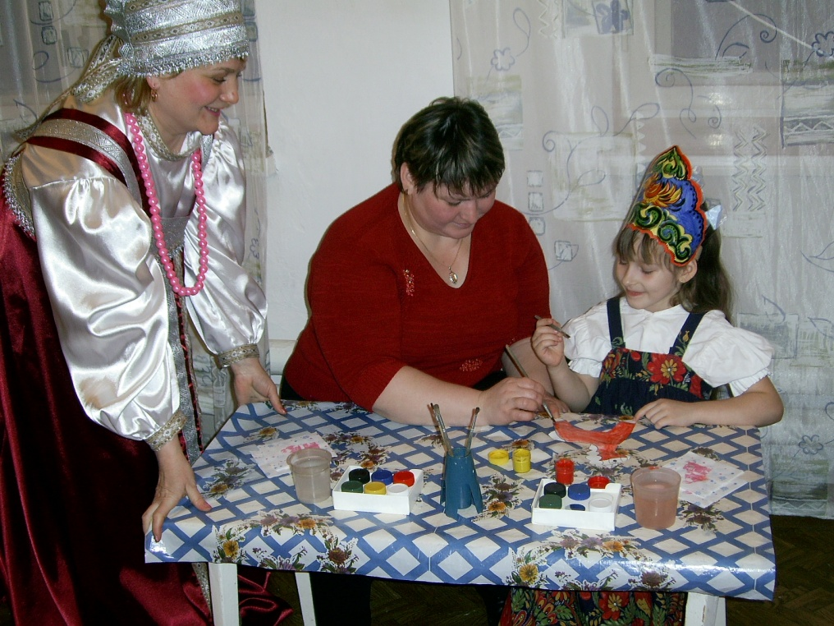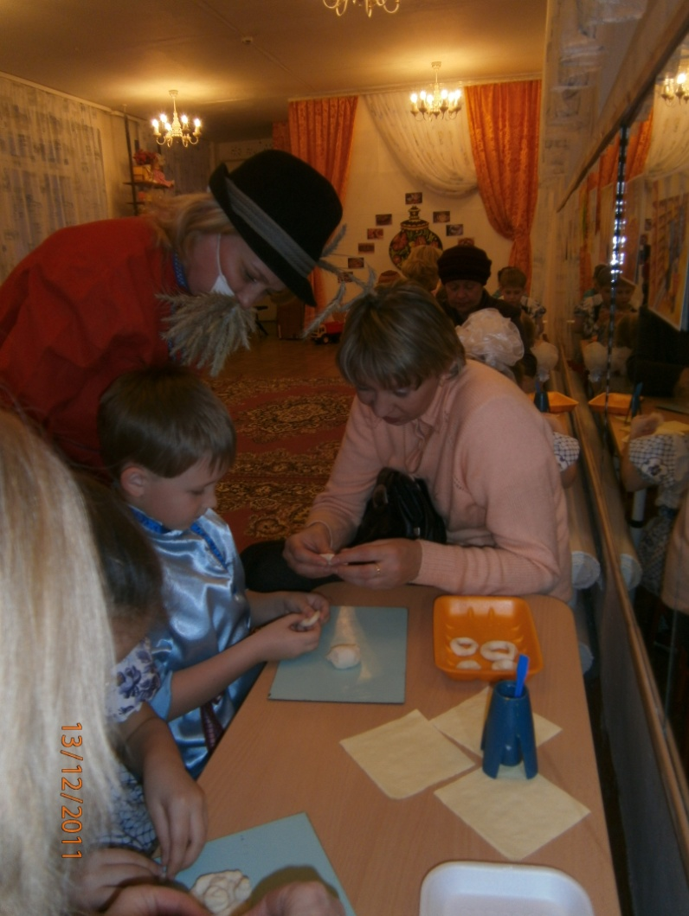
Несомненно, одним из важных условий для развития саморегуляции у дошкольников в процессе взаимодействия со сверстниками и взрослыми является создание ситуации успеха. Большую роль здесь играет обеспечение доброжелательного общения, снятие страха перед конкретными действиями, положительная поддержка ребенка.

Эффективным способом формирования коммуникативных универсальных учебных действий являются коллективные работы по изодеятельности, аппликации, конструированию. В коллективной деятельности и деятельности в микрогруппах, дошкольники осваивают умения коллективного планирования, учатся согласовывать свои действия, справедливо разрешать споры, добиваться общих результатов. Мотивация к изготовлению подарков близким, рисунков на выставку, участие в конкурсе мобилизует волевую сферу детей и помогает довести начатое дело до конца.
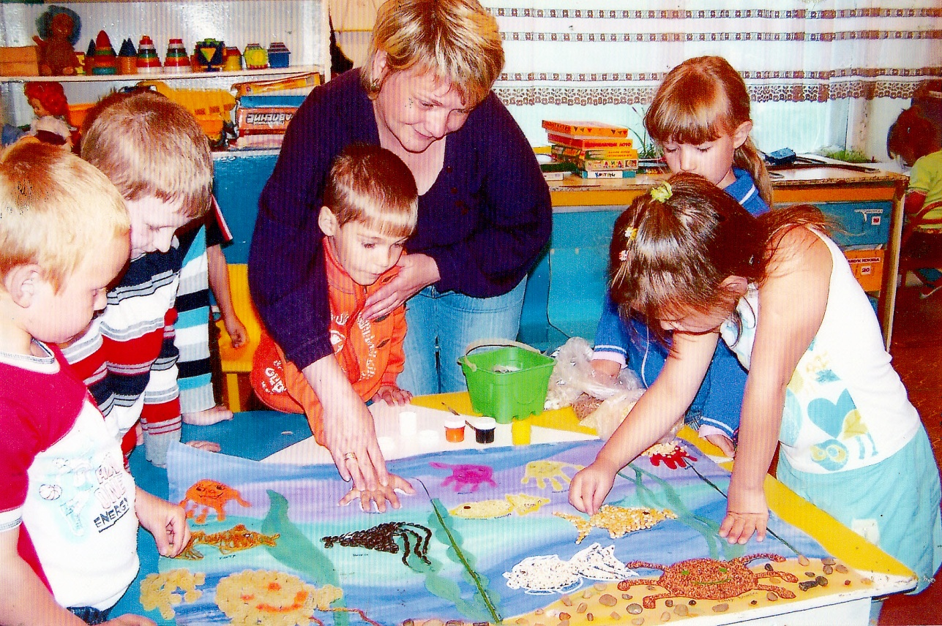

Коллективная работа «Морские жители» (нетрадиционные

техники: «рисование ладошкой», «Рисование крупой»,

«Рисование нитками»)

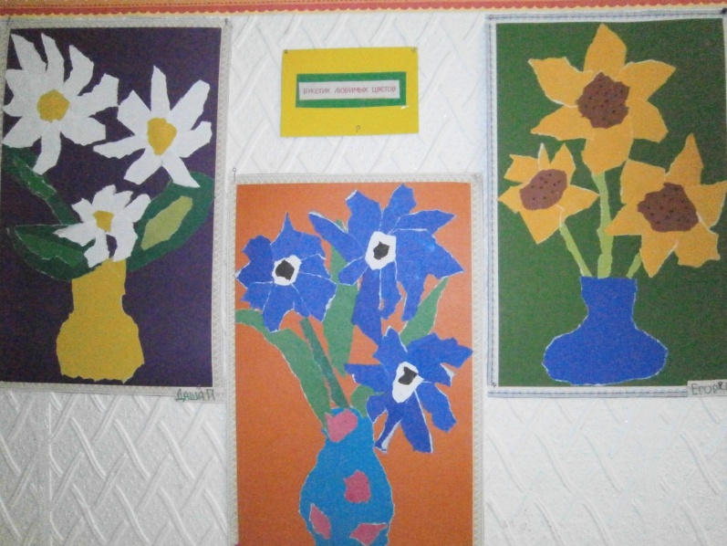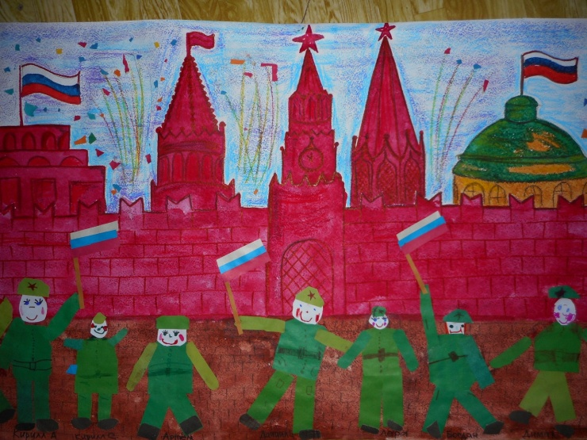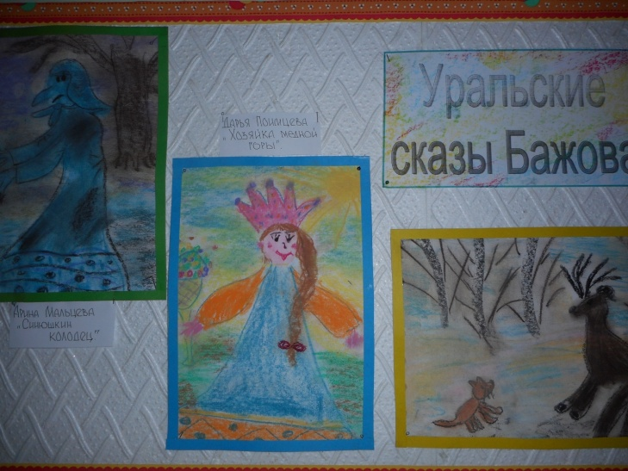

Выставка «Цветы для мамы» Коллективная работа «Парад Победы» Конкурс рисунков
(рваная аппликация») (рисование + аппликация) «Уральские сказы Бажова»
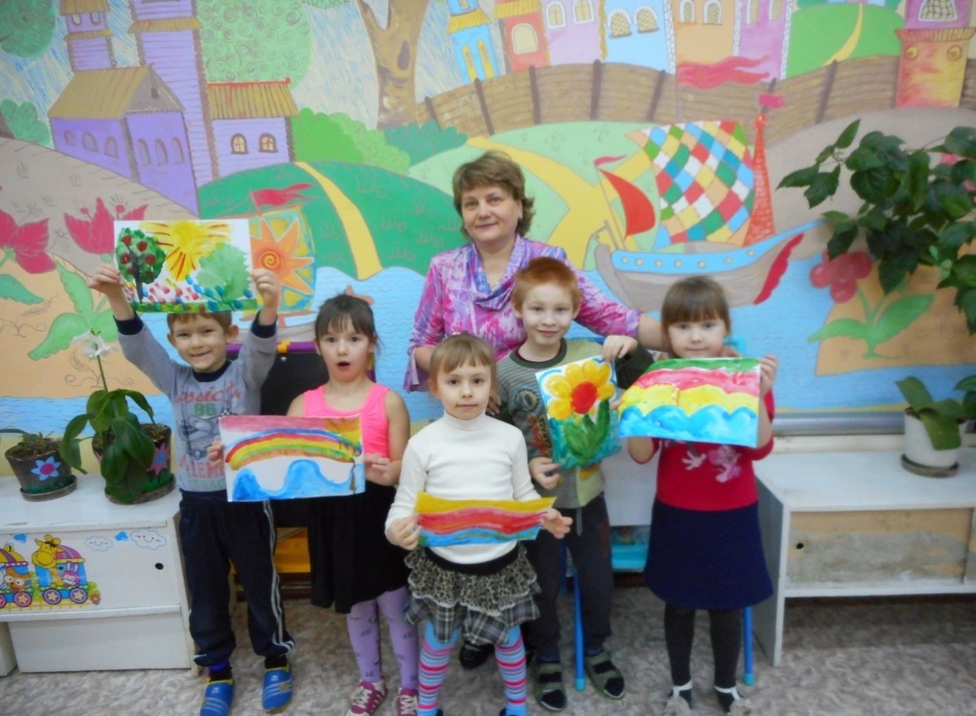
На этапе развития саморегуляции и произвольности поведения наши воспитанники, к подготовительной к школе группе овладевают следующими умениями:
- определять конкретные цели деятельности; искать и находить, адекватные средства достижения этих целей;
- проверять эффективность выбранных путей; предвидеть конечный результат своих действий, адекватно его оценивать;
- брать на себя ответственность;
- самостоятельно выполнять инструкции, рекомендации взрослого;
- быть внимательным и точным в выполнении действий в продуктивной, изобразительной деятельности;
- уметь слушать товарища, формулировать и объяснять свою позицию, договариваться, поддерживать в процессе совместной продуктивной деятельности
- развивается потребность учиться планировать свою деятельность от задумки до результата, оценивать результат своей деятельности для саморазвития, что соответствует требованиям образовательного стандарта.

Таким образом, продуктивные виды деятельности являются эффективным средством развития саморегуляции и произвольного поведения у старших дошкольников, которые являются основой для формирования универсальных учебных действий.
